Comment rempoter vos tomates pour obtenir des plants plus forts ?
12, mai 2012 par Aurelien
2 commentaires
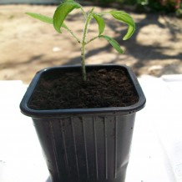

Rempoter vos plants de tomates permet d’obtenir des plants plus forts avant la transplantation finale en pleine terre. Une petite astuce permet de forcer le plant à créer plus de racines. Voyons le procédé.

Comment ça marche ?
Le but est d’enterrer une partie de la tige des jeunes plants de tomates pour qu’elle forme de nouvelles racines.
Certaines plantes ne supportent pas que leur collet soit enterré, ce n’est pas le cas de la tomate qui le supporte et s’adapte très bien en créant de nouvelles racines à partir de la tige.
Cette faculté qu’à la tomate se fait en partie grâce à une hormone, l’auxine, qui sécrété dans l’obscurité du terreau va permettre la formation de nouvelles racines.
Trois semaines après ce repiquage vous pourrez transplantez vos tomates en pleine terre, elles auront fait de nombreuses racines, ce qui leur permettra d’avoir une meilleure reprise et une croissance vigoureuse.

Comment procéder ?
- Munissez vous de godets plus hauts que larges de préférence (7cm*7cm*8cm c’est parfait).
- Remplissez le fond de votre godet avec un peu de terreau.
- Humectez votre terrine de plantules qui ont au moins 3 à 4 vraies feuilles.
- A l’aide d’un couteau ou d’une gouge retirez délicatement un plant de tomate de votre terrine puis mettez le dans votre godet. Le but est de garder du terreau autour des racines de la plantule.
- Remplissez de terreau tout autour de la tige, n’ayez pas peur de tasser (mais sans casser la tige !) puis ajoutez de nouveau du terreau. Vous pouvez mettre du terreau jusqu’aux cotylédons.
- Une fois tous vos godets rempotés, n’oubliez pas d’arroser !

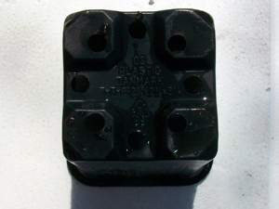
Exemple de godet pour le rempotage des tomates (7x7x8)
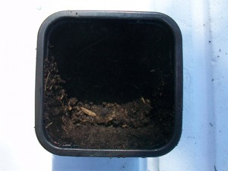
Mettez 1 à 2 cm de terreau dans le fond du godet
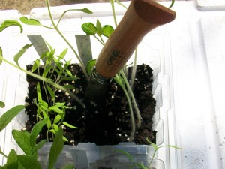
Les petits plants sont déterrés à l’aide d’un couteau (et je n’ai pas d’actions opinel)
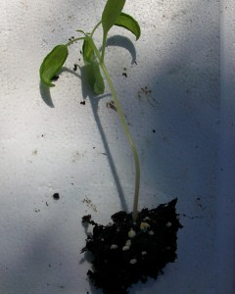
Gardez bien la motte de terre autour des racines
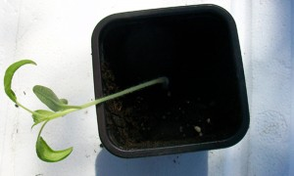
Placez la motte dans votre godet, puis rajoutez du terreau
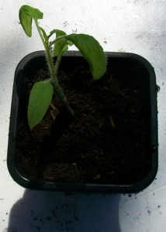
Tassez bien autour de la tige
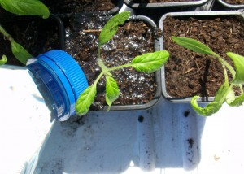
N’oubliez pas d’arroser vos tomates après le rempotage

Ces articles pourraient vous intéresser :
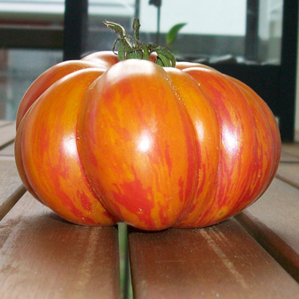Comment produire vos propres graines de tomates 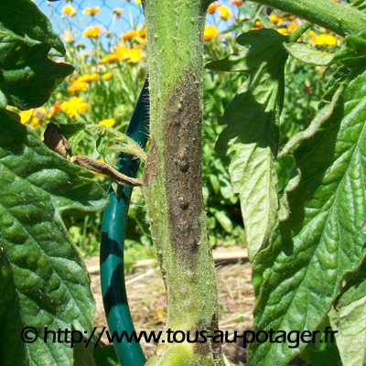Comment identifier et lutter contre le mildiou de la tomate ? Comment démarrer votre potager biologique ? (Partie 1) 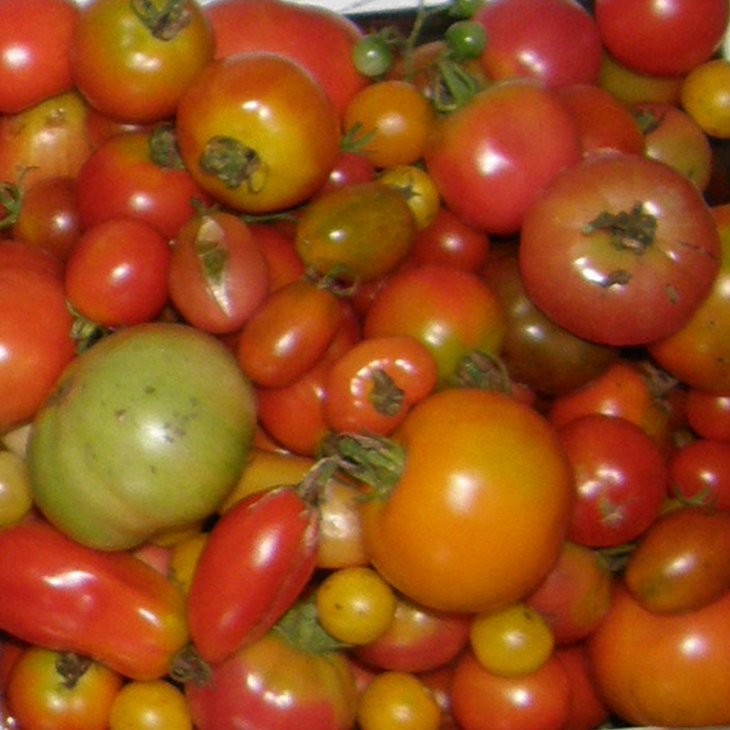Passionnée des tomates, Sophie cultive 1250 variétés différentes !

2 Commentaires
- 
Benoit
16 juin 2012
Bonsoir Aurélien,
J’ai un petit potager et j’ai planté des tomates qui commencent à bien poussé, mais le pucerons viennent d’attaquer mes plants de tomates, as tu une idée bio pou les enlever?
Si tu le souhaite tu peux passer sur mon blog http://trouve-retape-bricole-vend.com qui traite de la récupération d’objet afin de leurs donner une seconde vie et ainsi augmenter ces revenus.
Merci pour ton blog et peut etre aura tu une solution pour les pucerons?
A Bientot
Benoit
Répondre
  - 
Aurelien
17 juin 2012
Bonsoir Benoit,
Merci pour ton commentaire.
Pour les pucerons, en biologique, tu as plusieurs solutions, comme laisser les auxiliaires faire leur travail (coccinelles, syrphes, guêpes parasitoïdes etc…) ou bien faire un traitement au purin d’ortie. Arrose un peu moins tes plants les jours qui viennent, les pucerons aiment « la tendreté » des tomates qui est favorisée lorsque les plants ont suffisamment d’eau.
En espérant t’avoir répondu
Bon courage pour ton blog qui est très intéressant. C’est une bonne façon de recycler !
Aurélien

